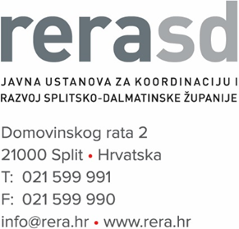

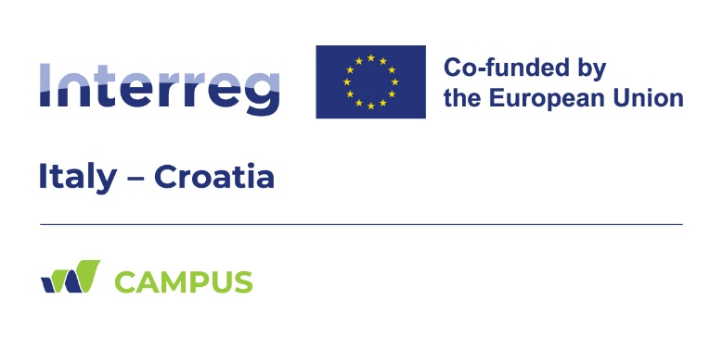
Prilog VIII. IZJAVA O JAMSTVU ZA UREDNO IZVRŠENJE UGOVORA
PONUDITELJ__________________________________
IZJAVA PONUDITELJA O DOSTAVI JAMSTVA ZA UREDNO IZVRŠENJE UGOVORA
Neopozivo potvrđujemo, da ćemo, ukoliko budemo izabrani kao najpovoljniji ponuditelj, u postupku jednostavne nabave– EBN 17/2025 u roku do 8 (osam) dana od ovjere ugovora o nabavi dostaviti jamstvo za uredno izvršenje ugovora:
u obliku bankarske garancije sukladno članku čl. 1039. Zakona o obveznim odnosima, koja će svojom vrijednošću pokriti (najmanje) 10% ugovorene ukupne cijene bez PDV-a.

ili - uplatiti novčani polog u eurima na poslovni račun naručitelja, kod IBAN broj: HR8124070001100477854, model: 00 Poziv na broj: OIB uplatitelja (upisuje gospodarski subjekt) Opis plaćanja: Jamstvo za uredno izvršenje ugovora, ev.broj nabave: EBN-17/2025.
Jamstvo se aktivira za slučaj da nalogoprimac u jamstvenom roku ne ispuni obveze iz ugovora o nabavi.
U _______________, _____________. 2025. godine
PONUDITELJ
_________________________ (pečat i potpis ovlaštene osobe)

